**МУНИЦИПАЛЬНОЕ БЮДЖЕТНОЕ ДОШКОЛЬНОЕ ОБРАЗОВАТЕЛЬНОЕ УЧРЕЖДЕНИЕ – ДЕТСКИЙ САД № 469**

**Новогодние традиции народов России**

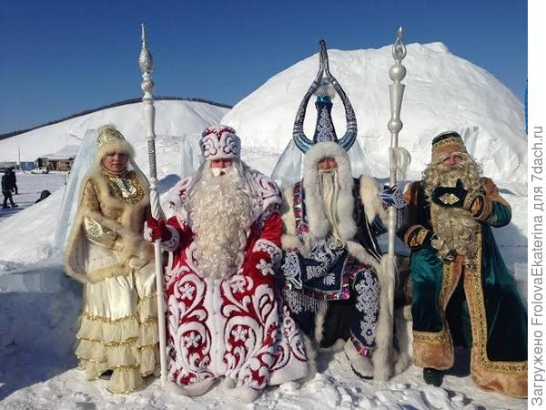

**ВОСПИТАТЕЛЬ: Кузнецова Е.С.**

**2024 год**

От Тихого океана до балтийского побережья тысячами километров связаны регионы нашей страны. Почти две сотни народов со своей религией и культурой живут от Камчатки до Архангельска, вспахивают поля, пасут скот, рыбачат и конечно, празднуют Новый год. Многие регионы празднуют Новый год два раза: сначала общепринятый, потом национальный.

Давайте посмотрим, как встречают Новый год народы России. Узнаем, зачем марийские девушки хватают овцу за ногу в новогоднюю ночь, для чего калмыки зажигают лампады в самые темные зимние вечера и посмотрим на огромные якутские хороводы.

### Дальний Восток: духи огня, воды и небесные врата

У коренных жителей Дальнего Востока — эвенков и нанайцев — принято праздновать Новый год в дни летнего солнцестояния. В конце июня люди собираются возле рощи и разжигают два костра, которые символизируют небесные врата. Они прыгают через них, «помогая» планетам пройти их и начать новый годовой цикл.

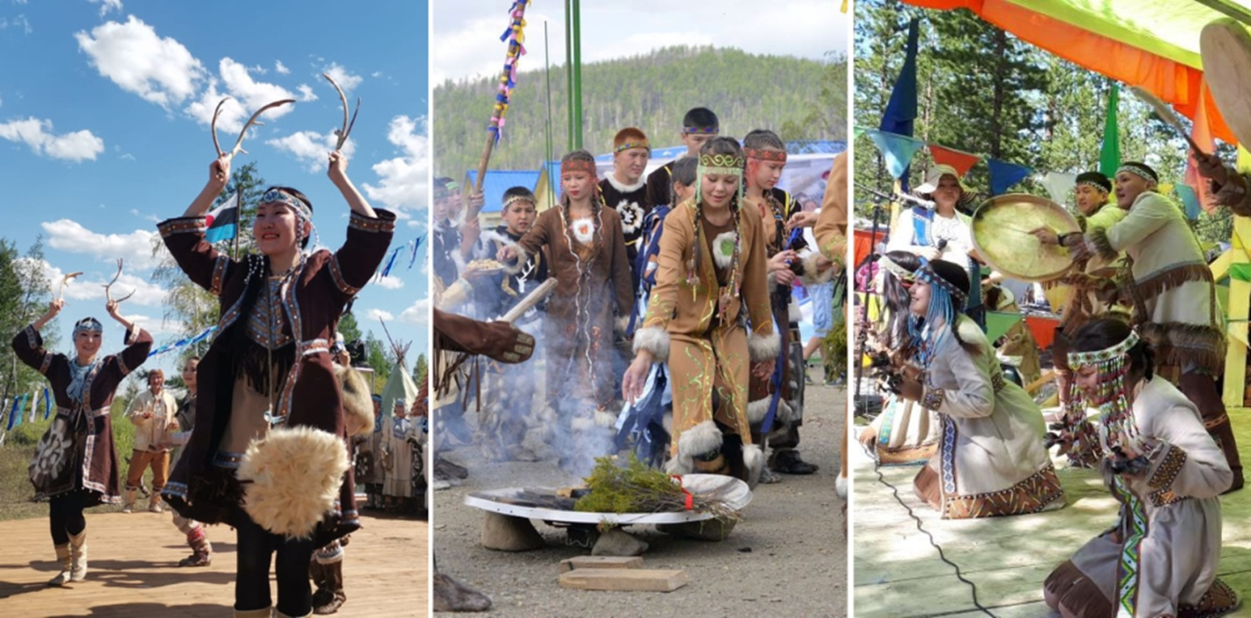

На деревьях развешивают цветные ленты, чтобы почтить духов, а рядом оставляют угощения возле родников в специальных деревянных корытцах с орнаментом. В корытца кладут пшенную кашу и ягоды.

### Якутия: костры и хороводы

Якутский Новый год называется Ыысаах и переводится как «изобилие». Празднование тоже приурочено ко дню летнего солнцестояния и проводится в период с 10 по 25 июня.

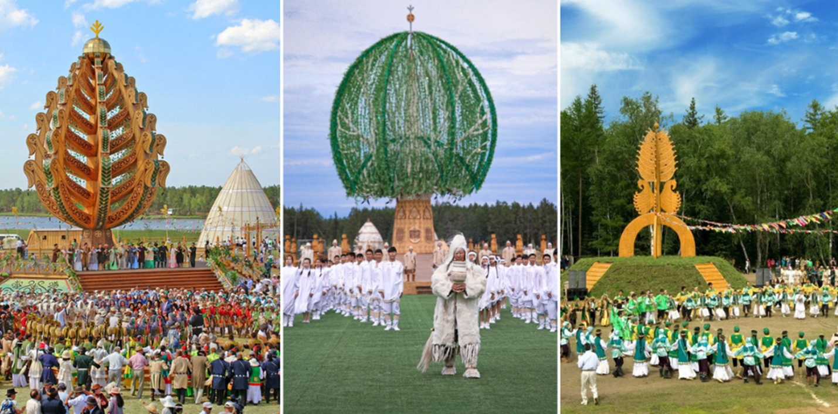е

День и ночь горят костры, подмигивая звёздам и празднуя пробуждение Вселенной. Помогая миру проснуться, якуты славят божеств «верхнего мира» Айыы и водят хороводы — Осуохай, которые длятся несколько дней и ночей.

### Бурятия: льдинки у порога в День Белого Месяца

В феврале в Бурятии празднуют Сагаан Сар — День Белого месяца — праздник обновления и очищения от прошлогодних невзгод и грехов. Примечательно, что празднуют его целый месяц.

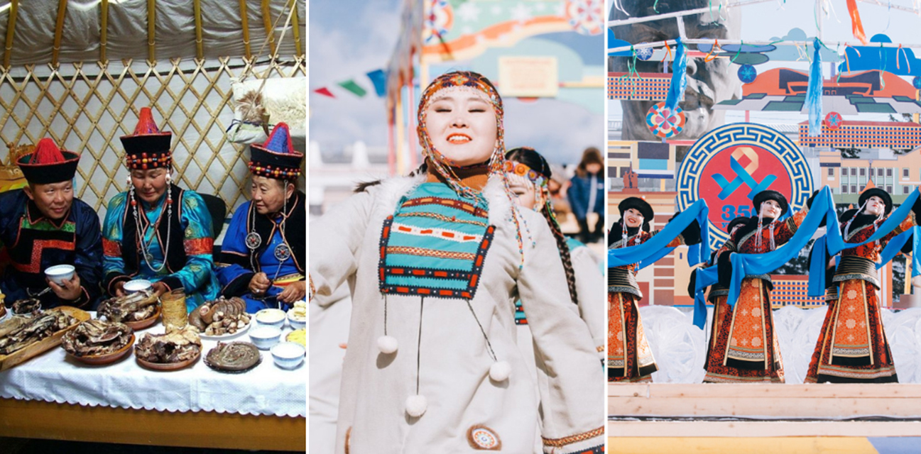

Незамужние девушки начисто выметают пол в доме. Они верят, что если останется хоть одна соринка, то по весне постучится в двери нерадивый жених. За порогом оставляют кусочек прозрачной льдинки и веник в знак чистоты помыслов.

### Тува: генеральная уборка и молочный чай

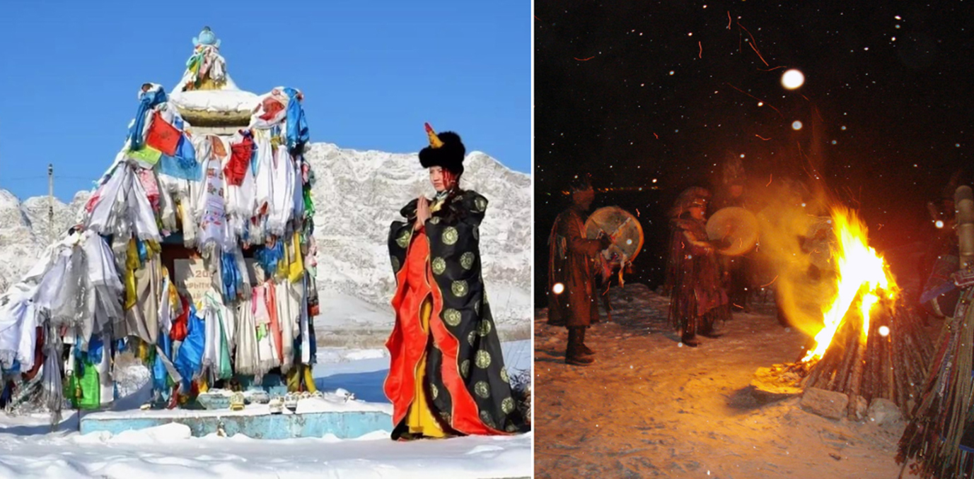

В Туве Новый Год называется Шагаа. Как и буряты, тувинцы очень тщательно убирают жилище перед праздником, а на утро нового дня планируют сделать какое-нибудь серьезное дело. На праздничный стол жители Тувы готовят молочную кашу, постный сыр, чай с молоком и баранину.

### Чувашия: зимняя неделя

Кăшарни – это уникальный праздник, который входит в новогодний цикл празднований у чувашской молодежи. Он продолжается неделю, начиная с рождества и заканчивая крещением. В христианскую эпоху этот праздник совпал с русскими святками и крещением. Изначально он отмечал период зимнего солнцестояния. Само слово "Кăшарни" имеет некоторое сходство с русским словом "крещение", но в буквальном смысле оно означает "зимнюю неделю".

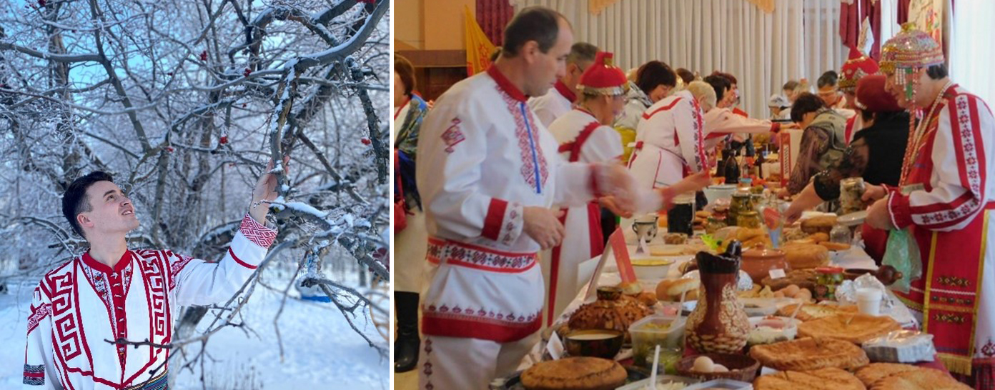

Перед праздником молодежь арендует дом и собирает пожертвования со всей деревни: солод, хмель, муку и все необходимое для угощения односельчан и гостей, которых приглашают из соседних деревень. За день до праздника молодые девушки собирались в этом доме, варили пиво и готовили пироги.

Вечером весь поселок собирается в этом доме. Девушки угощают пивом стариков и родителей. После, старики благословляют на счастливую жизнь в наступившем году и расходятся по домам. Молодежь же проводит этот вечер весело и задорно. Всю ночь звучит музыка, а парни и девушки пляшут под частушки.

### Калмыкия: лампады вместо гирлянд

Калмыки тоже празднуют Сагаан Сар, но есть у жителей южных степей еще один праздник, с которого они начинают отсчет нового года. «Зул» или «лампада» приходится на десятый лунный месяц, примерно с середины ноября до середины декабря. «Зул» или «лампада» приходится на десятый лунный месяц, примерно с середины ноября до середины декабря.

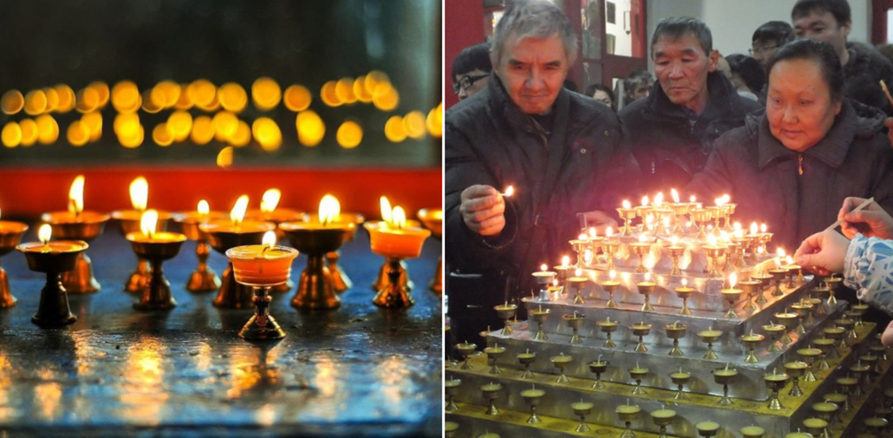

С утра хозяйки зажигают лампады, готовят угощения. Пшеничные пирожки, пельмени с бараниной и, конечно, традиционный молочный чай обязательно должны быть на столе в этот день.

### Башкирия: грачиная свадьба

Весной, когда суровый Урал стряхивает снег с каменных плеч, в долину с радостной вестью летят грачи. Башкирские девушки достают из сундуков лучшие наряды, вспоминают самые веселые песни. Парни выносят на улицу огромные казаны — варить пшенную кашу вестникам весны. Просыпающиеся деревья украшают шалями и бусами. Вернулся грач — земля проснулась,

наступило весеннее обновление жизни, сейчас начнется новый годовой земледельческий цикл. Башкиры празднуют «Каргатуй» — «Грачиную свадьбу».

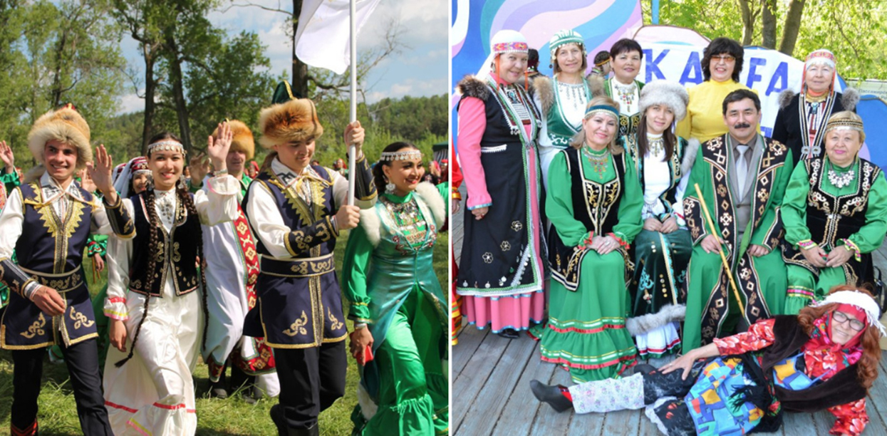

### Республика Татарстан: Кыш-Бабай и Навруз

Снежной январской ночью ребятня Татарстана получает подарки от «Деда Мороза» — Кыш-Бабая и его внучки Кар-Казы.

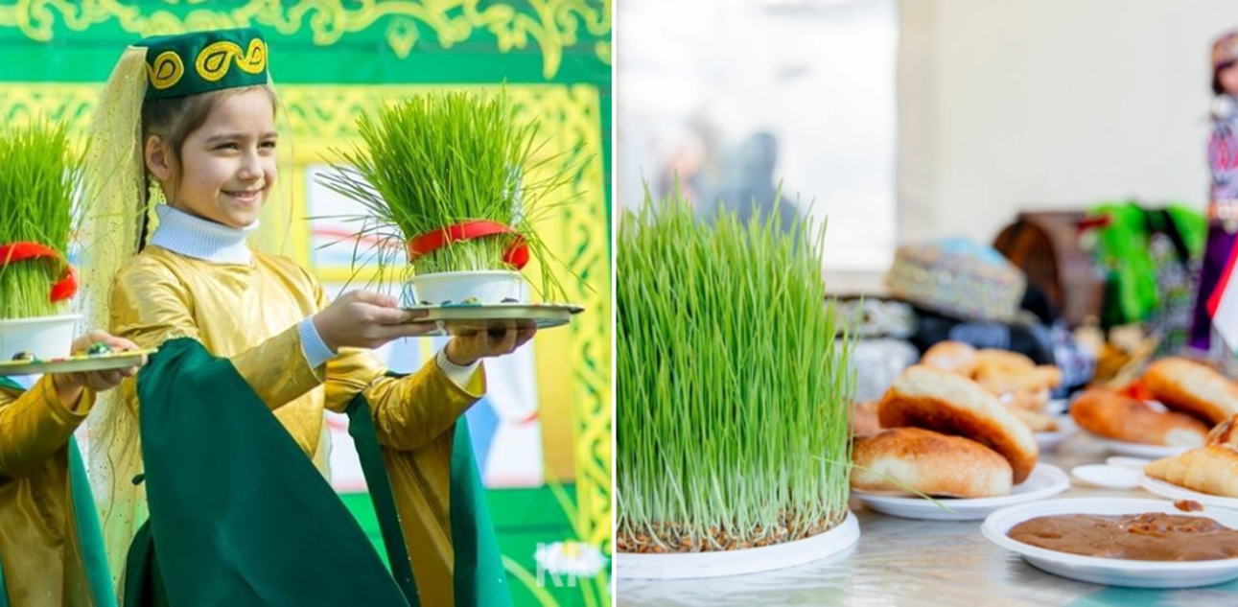

Встретив общероссийский Новый год, татары ждут конца марта, чтобы поприветствовать Навруз — праздник земледельцев, день пробуждения природы и начало новой жизни. За две недели до праздника хозяйки высеивают на блюде чечевицу и пшеницу. Проросшие ростки станут украшением стола и, согласно поверьям, притянут в дом изобилие.

### Мордовия: праздничные посиделки и сладкий квас

Новый год в Мордовии совпадает с общероссийским. Как в давние времена, молодежь собирается на праздничные посиделки в специальной рождественской избе, которую называют «роштувань куд».

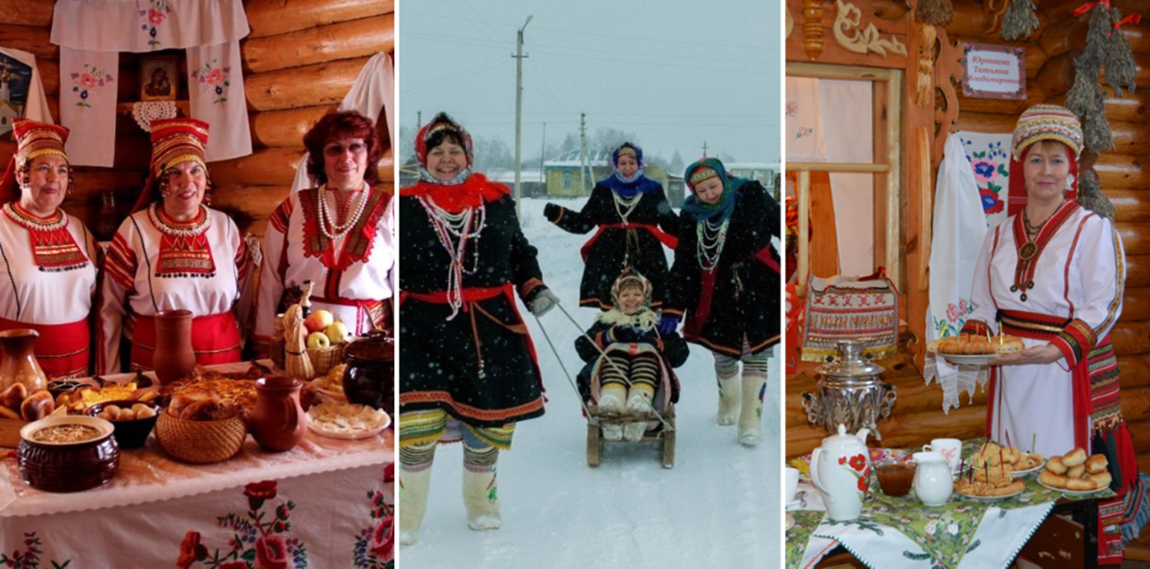

Готовят сладкий квас «поза», студень, пироги с морковью и калиной и идут поздравлять соседей. Ребятня и подростки наряжаются в медведей, лис или мифических персонажей, затевают игры и конкурсы.

### Марий Эл: овечья нога и дед Василий

В Республике Марий Эл Новый год называется «Шорыкйол» или «овечья нога». Отмечают его марийцы с 7 по 19 января и начинают всегда в пятницу. Главный герой праздника дед Василий со старухой Василисой обходят дома, зорко посматривая, хорошо ли потрудились хозяева.

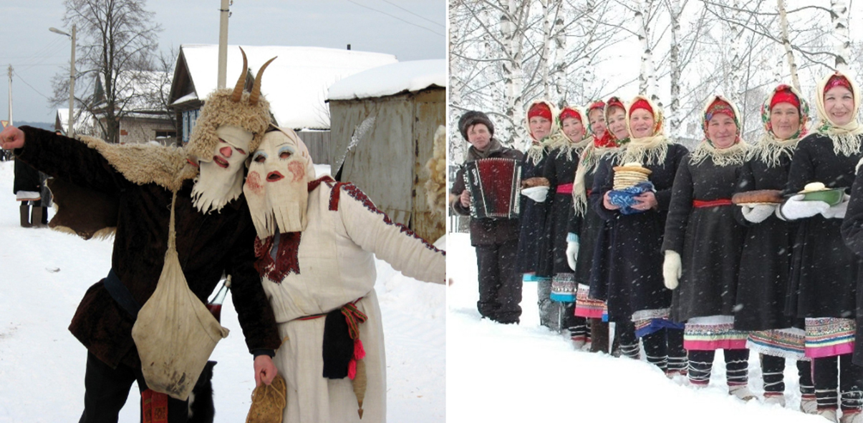

Девушки гадают в новогоднюю ночь: идут в хлев и хватают за ногу первую попавшуюся овцу. Попадется пушистая — ждать богатого жениха. Обязательно прислушиваются к курам в курятнике: если наседки тихо сидят и не ссорятся, будет осенью хороший урожай.

### Удмуртия: одежда наизнанку

В древности удмурты отмечали наступление нового года весной, примерно в то же время, когда православные праздновали Пасху. Но с течением времени большинство представителей этого народа приняли общепринятую практику празднования Нового года зимой, вместе со всей страной. Однако, они сохранили некоторые особенности в своем праздновании.

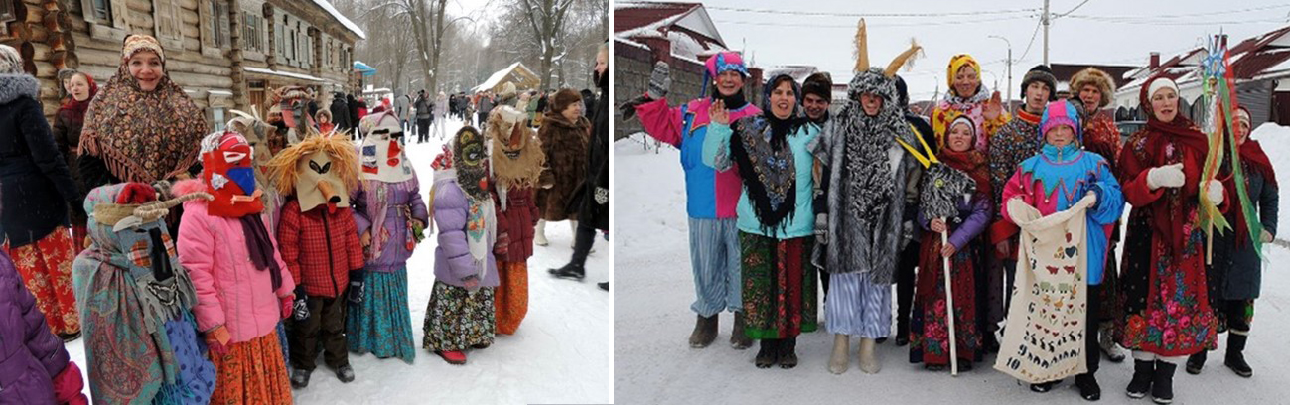

Одной из отличительных черт новогоднего праздника по-удмуртски являются ряжения. Эта традиция имеет свои корни в поверьях древних народов, которые верили, что переход к новому году может быть опасным. Чтобы отпугнуть злых духов и обеспечить благополучие для своих семей, удмурты надевали одежду наизнанку и покрывали свои лица сажей. Ряженые становились символами защиты и удачи, приносящими семьям благополучие и богатый урожай. Они приветливо встречались в каждом доме, где их ждали с радостью и праздничными угощениями.

В современном мире ряжение у удмуртов уже не обладает мистической значимостью, но оно все еще является веселой и занимательной традицией. Сегодня ряженые выступают на праздничных мероприятиях и фестивалях, радуя гостей яркими и красочными костюмами. Это стало своеобразным искусством, где каждый ряженый создает уникальный образ, отражающий его творческую индивидуальность.

### Осетия: Бусина желаний

Осетины отмечают Новый год 13 и 14 января, называют праздник «Ног бон». Пекут знаменитые осетинские пироги, символизирующие солнце и изобилие, и разжигают костер во дворе.

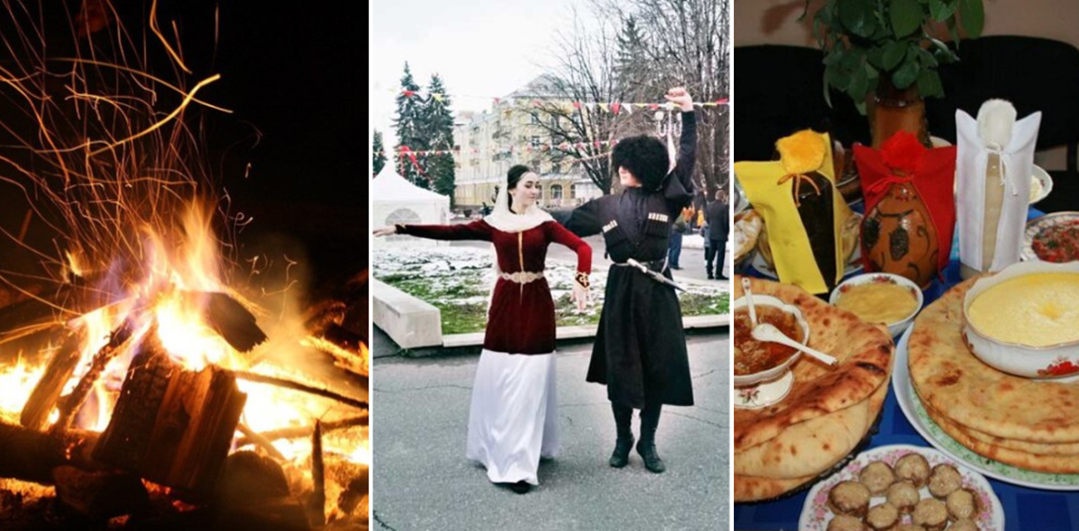

В древние времена, после каждого застолья, старейшины рода отправлялись в женскую половину дома, чтобы встретиться с главной святыней - бусиной желаний «Цыкурайы фӕрдыг». Это драгоценное сокровище, хранилось в шкатулке и было достойным объектом о собого почитания. Перед каждым новым годом, бусину тщательно мыли в молоке, чтобы очистить ее от негативной энергии и придать ей новую силу.

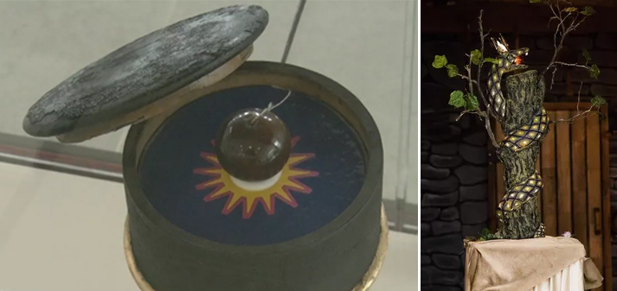

Обряд подготовки бусины был особенно тщательным. Глава семьи лично занимался этим делом, меняя шелковую ткань и вату, на которой она лежала. Это была своего рода "подушка" для святыни, которая должна была обеспечить домочадцам счастье и благополучие в новом году. Важно отметить, что бусину никто не трогал руками - она всегда держалась через шелковую ткань. Это было сделано для того, чтобы сохранить священность и чистоту этого предмета.

### Карелия: магия первого дня

В северных карельских лесах жители деревень ждут гостя на утро после Нового года — бородатого мужчину, крепкого хозяина и примерного семьянина. Считается, что такой посетитель принесет удачу в дом на весь год.

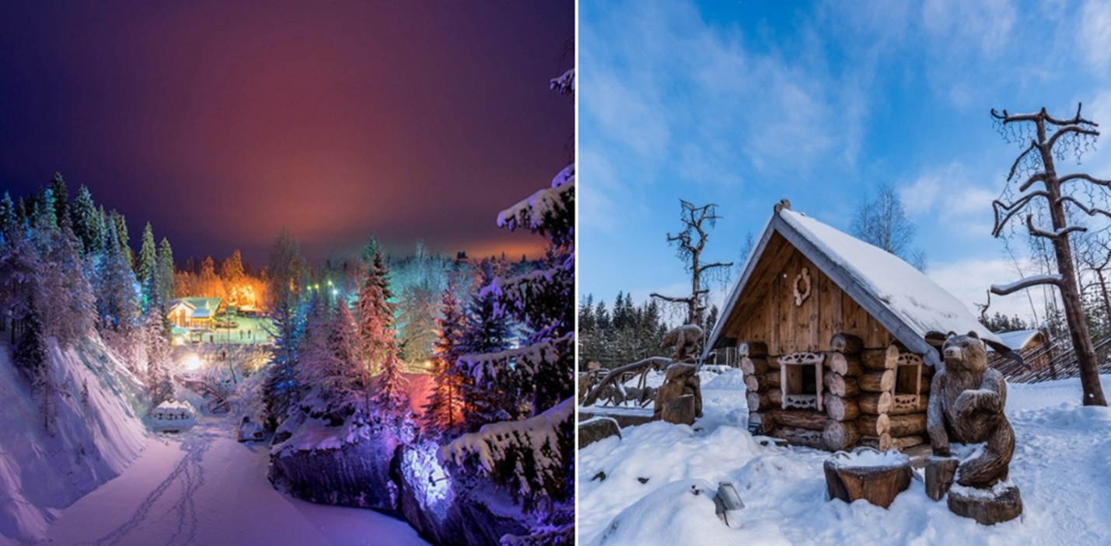

Новый год у карелов называется «Сюндума» и празднуют его с Рождества до Святок. Хозяйки запасаются чистой колодезной водой, пекут овсяные блины, варят пшенную кашу. Ну и как в Новый год без гаданий: девушки плещут чистой водой на девятый венец дома. Попадешь — выйдешь замуж в этом году.

### Кольский полуостров: кусачий Дед Мороз

Саамы - народ с уникальными новогодними традициями, которые отличаются от привычных обычаев. Саамы, проживающие на Кольском полуострове и в других частях Северной Европы, считают, что есть пять времен года, а не четыре. В дополнение к зиме, весне, лету и осени, они признают существование Каамоса - времени полярной ночи, которое наступает с середины декабря и продолжается до конца января.

Интересно отметить, что раньше саамы не праздновали Новый год, так как считали Деда Мороза злым стариком, который кусает и морозит руки и ноги. Вместо этого у них был праздник чистого снега. Этот праздник отмечался 7 января и символизировал чистые помыслы и исполнение желаний, в этот день принято подводить итоги. Это замечательная традиция, позволяла саамскому народу собраться вместе и отметить важные моменты в своей жизни.

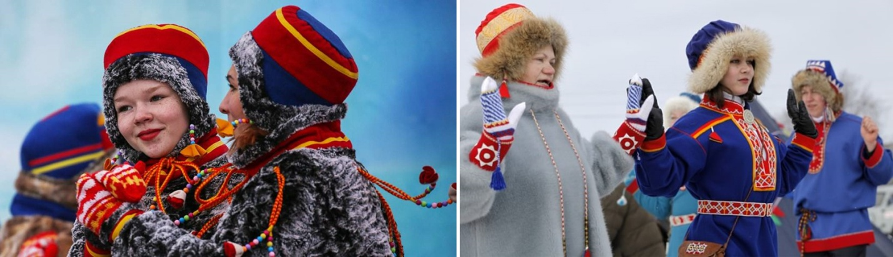

### Архангельская область: поморы и плавучие маяки

14 сентября, когда рыбаки возвращаются на берег из дальних походов, урожай собран, а в доме чистота и порядок, в Архангельской области поморы отмечают Новый год. В дополнение к зиме, весне, лету и осени, они признают существование Каамоса - времени полярной ночи, которое наступает с середины декабря и продолжается до конца января.

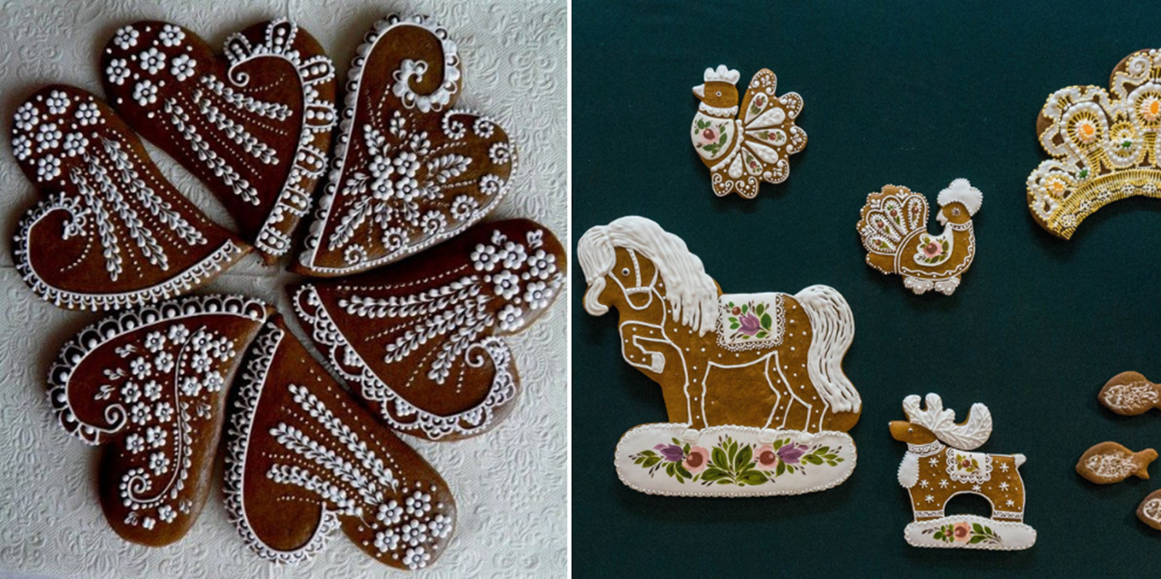

Из муки и пережженного сахара женщины пекут специальные пряники — козули с цветной глазурью. Жженый сахар придает выпечке удивительный, неповторимый вкус и аромат.

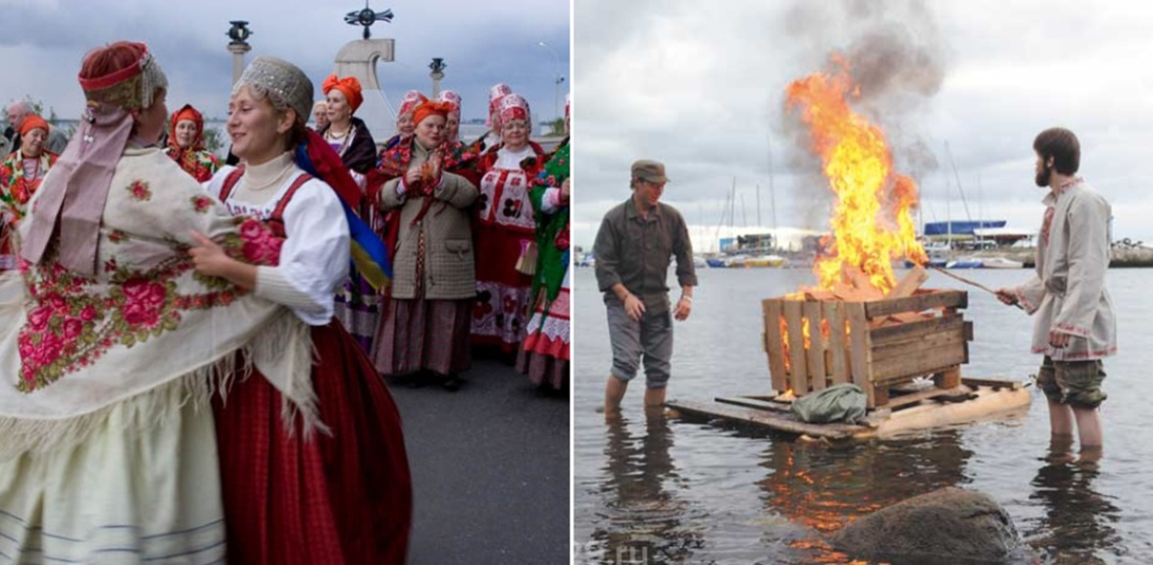

А на берегу Белого моря лоцманы и факельщики под звуки колокола спускают на воду маяк — горящий навигационный знак, который покажет заплутавшим морякам путь домой. В Новый Год поморы не закрывают дверей — счастью, которое обязательно заглянет в каждый дом в эту чудесную ночь, не должно быть препятствий.

Невероятно, сколько разных обычаев вмещает в себя празднование Нового года. От региона к региону меняются традиции, рецепты блюд и даже сезоны: на востоке люди ждут тепла, весенними песнями и танцами будят природу. А на западе нипочем празднующим метели и январская стужа: теплый дом, пироги с калиной и близкие рядом — что еще нужно, чтобы встретить новогоднее утро.